BỘ GIÁO DỤC VÀ ĐÀO TẠO
TRƯỜNG ĐẠI HỌC VĂN HIẾN
KHOA CÔNG NGHỆ THÔNG TIN


TIỂU LUẬN CUỐI KỲ

MÔN: BẢO MẬT TRONG IOT

HỆ THỐNG PHÁT HIỆN XÂM NHẬP CHO MẠNG IOT

Sinh viên | Nguyễn Quốc Kiệt
Mã số sinh viên | 231A010689
Lớp học phần | 253INT441001
Giảng viên | Hồ Nhựt Minh

TP. HỒ CHÍ MINH - 2026
BỘ GIÁO DỤC VÀ ĐÀO TẠO
TRƯỜNG ĐẠI HỌC VĂN HIẾN
KHOA CÔNG NGHỆ THÔNG TIN


TIỂU LUẬN CUỐI KỲ

MÔN: BẢO MẬT TRONG IOT

HỆ THỐNG PHÁT HIỆN XÂM NHẬP CHO MẠNG IOT

Sinh viên | Nguyễn Quốc Kiệt
Mã số sinh viên | 231A010689
Lớp học phần | 253INT441001
Giảng viên | Hồ Nhựt Minh

TP. HỒ CHÍ MINH - 2026
LỜI CẢM ƠN

Em xin gửi lời cảm ơn chân thành nhất đến Ban Giám hiệu Trường Đại học Văn Hiến, cùng các thầy cô trong khoa Công nghệ thông tin đã tận tình giảng dạy, truyền đạt cho em những kiến thức quý báu trong suốt quá trình học tập. Những kiến thức đó là nền tảng vững chắc giúp em có thể áp dụng vào thực tiễn trong tương lai.
Em xin bày tỏ lòng biết ơn sâu sắc đến Giảng viên hướng dẫn Thầy Hồ Nhựt Minh , người đã tận tâm chỉ bảo và góp ý cho em trong suốt quá trình thực hiện bài tiểu luận. Sự hỗ trợ và hướng dẫn tận tình của thầy là nguồn động viên lớn giúp em hoàn thành tốt bài tiểu luận này.
Cuối cùng, em xin chân thành cảm ơn tất cả mọi người đã giúp đỡ, động viên và đồng hành cùng em trong suốt quá trình học tập và thực hiện bài tiểu luận cuối kì.
Em xin chân thành cảm ơn!
Tp.Hồ Chí Minh, ngày..........tháng.............năm...........
Sinh viên thực hiện
(Ký tên và ghi rõ họ tên)

NHẬN XÉT CỦA GIẢNG VIÊN HƯỚNG DẪN

Tp.Hồ Chí Minh, ngày..........tháng.............năm...........
Giảng viên hướng dẫn
(Ký tên và ghi rõ họ tên)

MỤC LỤC

PHỤ LỤC HÌNH ẢNH

PHỤC LỤC BẢNG BIỂU
CHƯƠNG 1: TỔNG QUAN ĐỀ TÀI

1.1. Bối cảnh và lý do chọn đề tài
Trong bối cảnh hiện tại, các thiết bị Internet vạn vật (IoT) đã được áp dụng hầu hết trong các lĩnh vực như y tế, công nghiệp, nông nghiệp, nhà thông minh và giao thông. Việc thực hiện kết nối nhiều thiết bị vào mạng giúp chung ta quản lý dễ dàng hơn nhưng cũng tồn tại nhiểu rủi ro về an toàn thông tin. Theo OWASP (2024) các thiết bị IoT tồn tại nhiều rủi ro về bảo mật như cấu hình không an toàn, mật khẩu yếu và thiếu cơ chế cập nhật bảo mật.
Hiện thực cho thấy nhiều cuộc tấn công mạng với quy mô lớn đã dùng các thiết bị IoT để phát tán mã độc, đánh cấp dữ liệu, tấn công từ chối dịch vụ (DDoS). Với việc sử dụng tường lửa truyền thống vẫn chưa đủ để phát hiện các hành vi bất thường diễn ra trong mạng IoT. Theo National Institute of Standards and Technology (NIST), việc triển khai cơ chế giám sát và phát hiện xâm nhập là một trong những giải pháp quan trọng để nâng cao sự bào vệ của hệ thống IoT trước các mối đe dọa về bảo mật.
Xuất phát từ những vấn đề trên, đề tài “Hệ thống phát hiện xâm nhập cho mạng IoT” được triển khai với mục tiêu xây dựng mô hình mạng IoT mô phỏng kết hợp với hệ thống phát hiện xâm nhập (IDS) nhằm theo dỗi lưu lượng mạng và đánh giá các hành vi bất thường để nhận biết sớm các dấu hiệu tấn công.

1.2. Vấn đề bảo mật IoT
Trong môi trường IoT, các tài sản cần được bảo vệ bao gồm thiết bị IoT, dữ liệu truyền trên mạng, tính sẵn sàng của hệ thống và các máy chủ. Do khả năng bảo mật còn hạn chế và số lượng thiết bị quá lớn nên dễ trở thành mục tiêu của các cuộc tấn công như là dò mật khẩu, khai thác lỗ hổng, quét cổng, phát tán mã độc hoặc từ chối dịch vụ.
Các hành vi bất thường nếu không được phát hiện kịp thời, kẻ tấn công sẽ có thể chiếm quyền điều khiển thiết bị, làm gián đoạn hoạt động của toàn bộ hệ thống. Song song với đó, tồn tại nhiều mô hình mạng IoT nhỏ chưa triển khai các cơ chế giám sát và phát hiện xâm nhập, dẫn đến việc khó nhận dạng các cuộc tấn công ngay từ giai đoạn đầu.
Đề tài “ Hệ thống phát hiện xâm nhập cho mạng IoT” mô phỏng kết hợp hệ thống phát hiện xâm nhập giám sát lưu lượng mạng, phát hiện các hoạt động bất thường và hỗ trợ người quản trị đưa ra biện pháp xử lý phù hợp hơn.

1.3. Mục tiêu của đề tài
Đề tài này tập trung vào các mục tiêu như sau:
- Mục tiêu đầu tiên: thiết kế mô hình IDS phù hợp với môi trường mạng IoT, xác định vị trí triển khai hệ thống giám sát trong kiến trúc mạng.
- Mục tiêu thứ hai: nghiên cứu và so sánh hai phương pháp phát hiện xâm nhập phổ biến là Signature-based IDS và Anomaly-based IDS, từ đó chọn ra phương pháp với mô hình nghiên cứu.
- Mục tiêu thứ ba: đề xuất các luật (rule) phát hiện đơn giản để giám sát lưu lượng IoT và phát hiện các hành vi bất thường.
- Mục tiêu thứ tư: Đánh giá kết quả hoạt động của hệ thống phát hiện xâm nhập thông qua các cảnh báo, nhật ký sự kiện và kết quả thực nghiệm.

1.4. Đối tượng nghiên cứu
Đề tài tập trung vào các đối tượng nghiên cứu chính sau:
- Hệ thống phát hiện xâm nhập mạng (IDS).
- pfSense Firewall.
- Suricata IDS.
- Mạng IoT mô phỏng.
- Vmware Workstation.
- Kali Linux và Windows.
Phạm vi nghiên cứu
Đề tài được mô phỏng thực hiện trên môi trường Vmware Workstation. Dữ liệu sẽ được trao đổi qua mạng nội bộ (LAN) giữa các máy ảo nhằm phục vụ quá trình nghiên cứu và đánh giá hệ thống phát hiện xâm nhập. Các kịch bản tấn công và dữ liệu được xây dựng trong môi trường thử nghiệm, không ảnh hưởng đến hệ thống thực tế.
Giới hạn an toàn
Đề tài không triển khai trên các thiết bị IoT thực tế, không thực hiện tấn công với các hệ thống của tổ chức hoặc cá nhân khác, không khai thác trái phép các dịch vụ trên Internet và chỉ sử dụng các công cụ kiểm thử trong phạm vi thí nghiệm phục vụ mục đích học tập.

1.5. Sản phẩm và kết quả dự kiến
Đề tài dự kiến sẽ đạt được những các sản phẩm như sau:
- Mô hình mạng IoT mô phỏng sử dụng pfSense, Suricata IDS, Kali Linux, Node-RED và Windows Client.
- Bộ Rule được sử dụng trong Suricata để nhận biết các hành vi bất thường trên mạng IoT.
- Lưu lượng (Dataset) và các kịch bản mô phỏng phục vụ kiểm thử hệ thống phát hiện xâm nhập.
- Nhật ký cảnh báo (Alert Log) và bảng tổng hợp kết quả phát hiện của hệ thống.
- Tài liệu hướng dẫn triển khai và tái hiện mô hình phục vụ mục đích học tập và nghiên cứu.

1.6. Cấu trúc báo cáo
Cấu trúc của bài báo cáo gồm sáu chương:
Chương 1. Trình bày tổng quan về đề tài, bối cảnh nghiên cứu, mục tiêu, phạm vi và sản phẩm dự kiến. Chương 2 trình bày cơ sở lý thuyết liên quan đến mạng IoT, an toàn thông tin, hệ thống phát hiện xâm nhập và các công nghệ được sử dụng. Chương 3 mô tả quá trình thiết kế và xây dựng mô hình thực nghiệm. Chương 4 trình bày quá trình triển khai, thực hiện các kịch bản kiểm thử và kết quả đạt được. Chương 5 đánh giá kết quả thực nghiệm, phân tích ưu điểm và hạn chế của hệ thống. Chương 6 đưa ra kết luận và định hướng phát triển trong tương lai.
Bảng 1.1. Bảng đối chiếu mục tiêu và đầu ra
Mục tiêu (MT) | Đầu ra tương ứng | Cách kiểm chứng | Chương trình bày
MT-01 | Mô hình kiến trúc IDS cho mạng IoT | Sơ đồ kiến trúc và mô tả hệ thống | Chương 3
MT-02 | Phân tích cơ sở lý thuyết về IDS và lựa chọn Suricata | Trình bày đặc điểm của Signature-based IDS và Anomaly-based IDS, đồng thời giải thích lý do lựa chọn Suricata | Chương 2
MT-03 | Xây dựng mô hình và triển khai hệ thống IDS | Cấu hình pfSense, Suricata, Node-RED và kịch bản kiểm thử | Chương 3, Chương 4
MT-04 | Đánh giá khả năng phát hiện của hệ thống IDS | Kết quả kiểm thử, log cảnh báo Suricata và phân tích kết quả | Chương 5

CHƯƠNG 2. CƠ SỞ LÝ THUYẾT VÀ TÀI LIỆU LIÊN QUAN

2.1. Kiến trúc hoặc bối cảnh kỹ thuật của hệ thống
Mô hình gồm các thành phần chính như máy tấn công (Kali Linux), tường lửa pfSense tích hợp hệ thống phát hiện xâm nhập Suricata IDS, máy chủ người dùng Windows và một nút mô phỏng thiết bị IoT hoặc ứng dụng Node-RED.

2.2. Khái niệm bảo mật trực tiếp liên quan
2.2.1. Tài sản (Asset)
Theo OWASP IoT Security Testing Guide (ISTG), tài sản là các thành phần có giá trị cần được bảo vệ trong hệ thống IoT. Ở đề tài này, tài sản là các thiết bị IoT được mô phỏng bằng Node-RED, hệ thống pfSense tích hợp Suricata, máy người dùng và dữ liệu truyền trên mạng.
2.2.2. Lỗ hổng ( Vulnerability)
Lỗ hổng (Vulnerability) là những điểm yếu tồn tại trong thiết bị, phần mềm hoặc cấu hình hệ thống có thể bị khai thác để thực hiện các hành vi tấn công. Theo OWASP IoT Security Verification Standard (ISVS), việc phát hiện và khắc phục lỗ hổng là một trong những yêu cầu quan trọng nhằm đảm bảo an toàn cho hệ thống IoT (OWASP Foundation, 2024).
Trong mô hình nghiên cứu của đề tài, lỗ hỏng có thể xuất hiện do cấu hình chưa phù hợp, thiếu cơ chế giám sát lưu lượng hoặc mở các dịch vụ không cần thiết. Chính vì vậy, hệ thống IDS được triển khai nhầm hỗ trợ phát hiện sớm các dấu hiệu bất thường có liên quan đến việc khai thác những lỗ hổng này.
2.2.3. Mối đe dọa (Threat)
Theo OWASP ISTG, mối đe dọa (Threat) là các hành động hoặc sự kiện có khả năng làm ảnh hưởng đến tính an toàn của hệ thống IoT, chẳng hạn như truy cập trái phép, quét cổng, khai thác lỗ hổng hoặc tạo lưu lượng bất thường (OWASP Foundation, 2024).
Đề tài sẽ mô phỏng các mối đe dọa trên môi trường thử nghiệm để kiểm thử khả năng phát hiện xâm nhập của IDS. Ngoài ra đề tài còn đề cập đến một số kịch bản dự kiến bao gồm quét cổng, tạo lưu lượng bất thường từ máy Kali Linux, đăng nhập sai nhiều lần.
2.2.4. Hệ thống phát hiện xâm nhập (Intrusion Detection System - IDS)
Hệ thống phát hiện xâm nhập (IDS) là giải pháp giám sát lưu lượng mạng hoặc hoạt động của hệ thống nhằm phát hiện các dấu hiệu tấn công và gửi cảnh báo đến người quản trị. Theo OWASP ISTG, IDS đóng vai trò quan trọng trong việc phát hiện sớm các hành vi bất thường để hỗ trợ quá trình ứng phó sự cố (OWASP Foundation, 2024).
Suricata được thiết lập làm hệ thống IDS để phân tích gói tin theo thời gian thực, đối chiếu với tập luật (Rule) và tạo cảnh báo khi phát hiện hành vi đáng ngờ. IDS đóng vai trò hỗ trợ giám sát và cảnh báo để nâng cao khả năng bảo vệ hệ thống.
2.2.5. IDS dựa trên chữ ký (Signature-based IDS)
IDS dựa trên chữ ký (Signature-based IDS) là phương pháp phát hiện xâm nhập bằng cách so sánh lưu lượng mạng với các mẫu tấn công hoặc tập luật đã được xây dựng trước. Khi lưu lượng trùng khớp với một chữ ký trong cơ sở dữ liệu, hệ thống sẽ sinh cảnh báo (OWASP Foundation, 2024).
Phương pháp này sẽ có ưu điểm phát hiện nhanh và chính xác đối với các kiểu tấn công đã biết, tỷ lệ cảnh báo sai thường thấp. Nhưng đi song với đó là những nhược điểm như khó phát hiện các mối đe dọa mới hoặc các biến thể chưa có trong cơ sở dữ liệu chữ ký. Trong đề tài, Suricata sử dụng các tập luật để nhận diện một số hành vi như quét cổng, truy cập trái phép hoặc lưu lượng bất thường.
Trong phạm vi đề tài, nhóm lựa chọn triển khai Suricata IDS. Đây là hệ thống phát hiện xâm nhập dựa trên chữ ký (Signature-based IDS), sử dụng tập luật để nhận diện các mẫu tấn công đã biết. Giải pháp này phù hợp với quy mô mô hình thực nghiệm, dễ triển khai và đáp ứng mục tiêu đánh giá khả năng phát hiện các hành vi quét cổng và truy cập bất thường trong mạng IoT.
2.2.6. IDS dựa trên hành vi (Anomaly-based IDS)
Khác với Signature-based IDS, IDS dựa trên hành vi (Anomaly-based IDS) phát hiện xâm nhập bằng cách xây dựng mô hình hoạt động bình thường của hệ thống và cảnh báo khi phát hiện sự sai lệch so với mô hình đó. Theo OWASP ISVS, phương pháp này có khả năng nhận diện các hành vi bất thường ngay cả khi chưa có chữ ký tấn công tương ứng (OWASP Foundation, 2024).
Ưu điểm của Anomaly-based IDS là có thể phát hiện các cuộc tấn công mới hoặc các biến thể chưa từng xuất hiện. Ngược lại Anomaly-based IDS có tỉ lệ cảnh báo sai cao hơn do không xác định được ranh giới giữa hoạt động bình thường và bất thường. Trong phạm vi đề tài, phương pháp này được nghiên cứu để so sánh với Signature-based IDS nhằm đánh giá ưu điểm, hạn chế và khả năng áp dụng trong môi trường mạng IoT. Chuẩn, công cụ và nguồn GitHub chính

2.3. Chuẩn, tài liệu và nguồn công cụ GitHub
Bảng 2.1. Công cụ và nguồn GitHub
STT | Nguồn/Repo | URL/Phiên bản | Phần đã sử dụng | Truy cập
1 | OWASP IoT Security Testing Guide (ISTG) | https://github.com/OWASP/owasp-istg | Tham khảo quy trình kiểm thử bảo mật, nhận diện tài sản, mối đe dọa và xây dựng phương pháp phát hiện. | 14/07/2026
2 | OWASP IoT Security Verification Standard (ISVS) | https://github.com/OWASP/IoT-Security-Verification-Standard-ISVS | Tham khảo tiêu chuẩn đánh giá và xác minh các yêu cầu bảo mật cho hệ thống IoT. | 14/07/2026
3 | Node-RED | https://github.com/node-red/node-red | Mô phỏng thiết bị IoT và tạo lưu lượng phục vụ kiểm thử. | 14/07/2026
4 | Suricata | https://github.com/OISF/suricata | Tham khảo cơ chế hoạt động của IDS và cấu trúc Rule phát hiện. | 14/07/2026
5 | pfSense CE | https://github.com/pfsense/pfsense | Tham khảo cấu hình gateway và tích hợp Suricata trong mô hình nghiên cứu. | 14/07/2026

2.4. Công trình hoặc giải pháp liên quan
Nghiên cứu của Lucas Ferreira Lima (2026): Vấn đề nghiên cứu: Sự phát triển bùng nổ của thiết bị IoT mở rộng bề mặt tấn công mạng, đòi hỏi phải đánh giá và tìm ra giải pháp IDS mã nguồn mở tối ưu nhất (giữa Snort, Suricata và Zeek) để bảo vệ hạ tầng. Phương pháp nghiên cứu: Sử dụng framework Dalton để chạy container Docker cô lập nhằm phân tích ngoại tuyến (offline) tệp PCAP từ bộ dữ liệu Edge-IIoTset. Thu thập số liệu hiệu năng (CPU, RAM) bằng lệnh docker stats và chuẩn hóa nhật ký sự kiện bằng các tập lệnh phân tích (parser) viết bằng Python. Đối tượng và phạm vi nghiên cứu: Phân tích lưu lượng mạng độc hại (DDoS, Port Scanning, Ransomware, Web injection) đi qua hệ thống mạng giả lập. Kết quả: Snort đạt độ chính xác cao nhất (91,5% precision) nhưng bỏ sót các cuộc tấn công phức tạp. Zeek đạt tỷ lệ phát hiện cao nhất (94,0% recall) và siêu nhẹ (CPU < 2%, RAM < 70MB). Suricata đạt sự cân bằng tốt nhất (F1-Score 77,6%) và chống chịu tốt trước tấn công volumetric, nhưng ngốn phần cứng nhất (đỉnh điểm CPU lên đến 1318% và RAM 1,9 GB).
Giải pháp SUKRY (2022) của Irfan Syamsuddin & Omar Mohammed Barukab: Vấn đề nghiên cứu: Thuật toán học máy k-Nearest Neighbor (kNN) hoạt động rất kém và tốn tài nguyên tính toán khi xử lý các bộ dữ liệu IoT lớn (như Bot-IoT). Đồng thời thiếu các nghiên cứu triển khai IDS thực tế trên phần cứng giá rẻ như Raspberry Pi. Phương pháp nghiên cứu: Thử nghiệm trong môi trường phần mềm Rapidminer để đánh giá kNN kết hợp với 3 kỹ thuật chọn lọc đặc trưng khác nhau: Information Gain (IG), Forward Selection (FS) và Backward Elimination (BE). Đối tượng và phạm vi nghiên cứu: Phân loại 5 nhóm lưu lượng (DDoS, Reconnaissance, DoS, Normal, Theft) từ bộ dữ liệu Bot-IoT và triển khai mô hình tối ưu lên Suricata chạy trên hệ điều hành Raspbian. Kết quả: Sự kết hợp kNN-FS (Forward Selection) cho kết quả xuất sắc nhất với độ chính xác 99,89%, F1-Score 98,78% và thời gian thực thi chỉ mất 7 giây. Mô hình này được đóng gói thành giải pháp IDS thông minh mang tên SUKRY chạy thực tế trên Raspberry Pi.
Giải pháp SurIoT (2026) của Lerina Aversano et al: Vấn đề nghiên cứu: Các thiết bị y tế kết nối (IoMT) sử dụng giao thức truyền tin hạng nhẹ (như MQTT) rất dễ bị tấn công, nhưng các giải pháp học máy (ML/DL) bảo vệ chúng lại quá nặng, thiếu tính minh bạch ("hộp đen") và không tương thích trực tiếp với các bộ lọc gói tin thời gian thực. Phương pháp nghiên cứu: Sử dụng TShark để trích xuất các đặc trưng phi trạng thái (stateless) ở tầng IP/TCP từ tệp PCAP. Huấn luyện mô hình Cây quyết định (Decision Tree) để tìm ra ranh giới phân loại rõ ràng, sau đó dịch tự động 1:1 các ranh giới này thành bộ luật tĩnh của Suricata và Snort. Đối tượng và phạm vi nghiên cứu: Bảo vệ lưu lượng giao thức MQTT trong mạng y tế IoMT (sử dụng cả dữ liệu giả lập từ IoT-Flock lẫn bộ dữ liệu thực tế IoMT-Traffic-Data). Kết quả: Các luật Suricata được tạo ra tự động đạt F1-Score 100% với dữ liệu Crafted, 99,77% với DoS Flood, và 99,85% trên bộ dữ liệu IoMT. Đặc biệt, công cụ Suricata thực thi các luật này nhanh hơn gấp 31 đến 57 lần so với việc chạy toàn bộ quy trình suy luận học máy (ML pipeline) truyền thống mà không hề bị giảm độ chính xác phát hiện.
Nghiên cứu về Zeek của Samsul Huda et al. (2025): Vấn đề nghiên cứu: Khả năng hoạt động và mức độ tiêu thụ tài nguyên của Zeek IDS tại các mạng IoT nông nghiệp (nơi có tài nguyên hạn chế, kết nối chập chờn và môi trường khắc nghiệt) chưa được khám phá sâu. Phương pháp nghiên cứu: Thiết lập Zeek trong môi trường ảo hóa VirtualBox giả lập Raspberry Pi. Tiến hành phân tích cả ngoại tuyến (file PCAP của Stratosphere Laboratory) lẫn mô phỏng tấn công thời gian thực bằng Hydra (Brute-force SSH) và Hping3 (DDoS). Đối tượng và phạm vi nghiên cứu: Lưu lượng mạng IoT nông nghiệp điều khiển hệ thống tưới tiêu và cảm biến đất. Kết quả: Bộ nhớ của Zeek duy trì ổn định dưới 20% khi bị tấn công. Khi xảy ra DDoS, CPU của Zeek bị đẩy lên đỉnh điểm 120% nhưng vẫn giữ được băng thông tốt và tỷ lệ mất gói cực thấp (0,000186%). Tấn công Brute-force có tác động mạnh nhất đến chất lượng dịch vụ mạng, làm tăng độ trễ (delay) lên 2,159 ms.
Bảng so sánh ngắn các giải pháp liên quan:
Bảng 2.2. So sánh các giải pháp
Tiêu chí so sánh | Nghiên cứu của Lucas F. Lima (2026) | Giải pháp SUKRY (2022) | Giải pháp SurIoT (2026) | Nghiên cứu của Samsul Huda (2025) | Đề tài: Hệ thống phát hiện xâm nhập cho mạng IoT
Công cụ IDS chính | Snort, Suricata, Zeek | Suricata | Suricata, Snort | Zeek | Suricata
Giao thức mạng đích | TCP, UDP, IP chung | TCP/IP, Botnet chung | MQTT, TCP | TCP, UDP, ICMP, SSH | HTTP, MQTT (giả lập), TCP/IP
Môi trường triển khai | Dalton (Docker trên Linux) | Raspberry Pi thực tế | Trình dịch offline / Replay PCAP | VirtualBox (giả lập Raspberry Pi OS) | VMware Workstation (pfSense tích hợp Suricata)
Cách thức phát hiện | Dựa trên chữ ký (Emerging Threats ruleset) | Học máy lai (kNN-FS) chạy qua OPNIDS | Luật tĩnh dịch từ mô hình Cây quyết định | Phân tích hành vi & kiểm tra giao thức qua Script | Luật phát hiện tĩnh (Signature-based Rules) tự viết
Nguồn dữ liệu / Lab | Dataset Edge-IIoTset tĩnh | Dataset Bot-IoT tĩnh | Dataset sinh từ IoT-Flock & IoMT-Traffic-Data | Dataset Stratosphere & Tấn công trực tiếp (Hydra, Hping3) | Tấn công thời gian thực (Live Traffic) từ Kali Linux đến Node-RED

Kế thừa
Kế thừa các Tiêu chuẩn Bảo mật Quốc tế: kế thừa trực tiếp các định nghĩa về tài sản (Asset), mối đe dọa (Threat), lỗ hổng (Vulnerability) và quy trình kiểm thử từ hai khung tài liệu chuẩn của OWASP là OWASP IoT Security Testing Guide (ISTG) và OWASP IoT Security Verification Standard (ISVS).
Kế thừa Kiến trúc và Công nghệ Core: Lựa chọn Suricata làm công cụ phát hiện xâm nhập mạng (NIDS) chính. Quyết định này hoàn toàn đồng nhất với kết luận của Lucas Ferreira Lima (2026) rằng Suricata là giải pháp cân bằng và mạnh mẽ nhất cho các trạm cổng (Gateways), cũng như kế thừa định dạng viết luật (Rule syntax) tiêu chuẩn của Suricata.
Phương pháp Mô phỏng Thiết bị: Sử dụng phần mềm Node-RED làm công cụ giả lập dữ liệu cảm biến IoT để phát ra lưu lượng mạng phục vụ kiểm thử — đây là một phương pháp giả lập chuẩn được khuyến nghị rộng rãi trong cộng đồng bảo mật IoT.
Cải tiến và điều chỉnh thực tiễn
Tích hợp pfSense Firewall và Suricata (Active Perimeter Defense):
Trước đó: Các nghiên cứu như của Lucas F. Lima chỉ chạy Suricata trên Dalton/Docker để phân tích log tĩnh hoặc SurIoT chỉ chạy dịch mã offline.
Cải tiến: đề tài đã tích hợp trực tiếp Suricata chạy song song trên pfSense CE đóng vai trò là một cổng Gateway Firewall biên thực tế. Hệ thống này vừa thực hiện định tuyến, vừa lọc tường lửa, vừa thực thi phát hiện xâm nhập thời gian thực ngay tại chốt chặn biên của mô hình mạng LAN nội bộ.
Tối giản hóa tài nguyên (Cân bằng giữa Bảo mật và Phần cứng IoT):
Trước đó: Các nghiên cứu ML/DL như kNN-FS của SUKRY hay Cây quyết định của SurIoT đều yêu cầu các công cụ trung gian (TShark, NumPy, thư viện Python) hoạt động rất nặng và tạo độ trễ lớn. Ngay cả Suricata nguyên bản cũng ngốn tài nguyên rất lớn (đỉnh CPU 1318% trong bài test của Lima).
Cải tiến: đè tài đã tối giản hóa hệ thống bằng cách tự cấu hình và áp dụng các luật phát hiện tĩnh (Signature-based Rules) đơn giản. Sự điều chỉnh này giúp hệ thống hoạt động vô cùng nhẹ nhàng, không gây quá tải tài nguyên của CPU/RAM, triệt tiêu độ trễ của các mô hình học máy, cực kỳ thích hợp với thực tế phần cứng nghèo nàn của các router/gateway IoT cỡ nhỏ.
Xây dựng Live Lab động thay vì Dataset tĩnh:
Đa số các giải pháp liên quan đều nạp các file PCAP lưu lượng ghi sẵn từ các bộ dữ liệu có sẵn (như Bot-IoT, Edge-IIoTset).
Cải tiến: đề tài xây dựng một môi trường động chạy thời gian thực (Live Traffic) trên VMware Workstation. Máy tấn công Kali Linux trực tiếp bắn các gói tin quét cổng (Port scanning), hay tạo lưu lượng bất thường đến các máy ảo Windows/Node-RED. Suricata trên pfSense lập tức bắt gói tin trực tiếp trên đường truyền và sinh Alert Log động ngay lúc đó. Điều này đem lại tính trực quan cao hơn rất nhiều cho việc huấn luyện và học tập thực tế.

CHƯƠNG 3: PHƯƠNG PHÁP VÀ THIẾT KẾ

3.1. Phương pháp thực hiện
Đề tài sử dụng phương pháp nghiên cứu kết hợp gồm mô phỏng, thực nghiêm trong môi trường ảo hóa, mô hình mối đe dọa, phân tích rủi ro và kiểm thử bảo mật.
Mô phỏng: đề tài xây dựng trong môi trường ảo hóa bằng VMware Workstation, các máy ảo đảm nhiệm các vai trò khác nhau gồm Windows Client, pfSense tích hợp Suricata, Kali Linux và Node-RED phục vụ cho việc kiểm thử.
Thực nghiệm trong Lab: các thành phần sẽ được kết nối cùng mạng Lan, Windows đóng vai trò là người dùng hợp lệ thực hiện việc gửi và nhận dữ liệu mô phỏng qua hệ thống. pfSense kết hợp Suricata giám sát lưu lượng đi qua hệ thống.
Mô hình mối đe dọa: phương pháp Threat Modeling được áp dụng trong đề tài này nhằm xác định các tài sản cần bảo vệ, các mối đe dọa phát sinh và những kiểu tấn công có khả năng xảy ra trong môi trường IoT. Dựa vào kiến trúc hệ thống, các tài sản quan trọng như thiết bị IoT, nhật ký cảnh báo của IDS, lưu lượng mạng và các tệp cấu hình. Từ đó xác định các nguy cơ tấn công quét cổng , tạo lưu lượng bất thường, dò tìm dịch vụ và truy cập trái phép để xây dựng các kịch bản kiểm thử phù hợp.
Phân tích rủi ro: dánh giá mức độ ảnh hưởng và khả năng xảy ra của từng rủi ro đối với hệ thống. Những rủi ro có mức ưu tiên cao, chắng hạn như truy cập trái phép hoặc quét cổng nhằm thu thập thông tin dịch vụ, được lựa chọn để kiểm thử.
Kiểm thử bảo mật: dùng Kali Linux để tạo các kịch bản tấn công đến Windows Client thông qua pfSense. Suricata được sử dụng để phân tích lưu lượng trên các tập luật đã cấu hình và sinh cảnh báo khi phát hiện hành vi bất thường. Dựa trên nhật ký cảnh báo (Log) kết quả kiểm thử sẽ được đánh giá toàn diện, qua đó xác định khả năng phát hiện của hệ thống đối với từng kịch bản đã xây dựng.

3.2. Kiến trúc/mô hình và luồng dữ liệu
3.2.1. Kiến trúc hệ thống
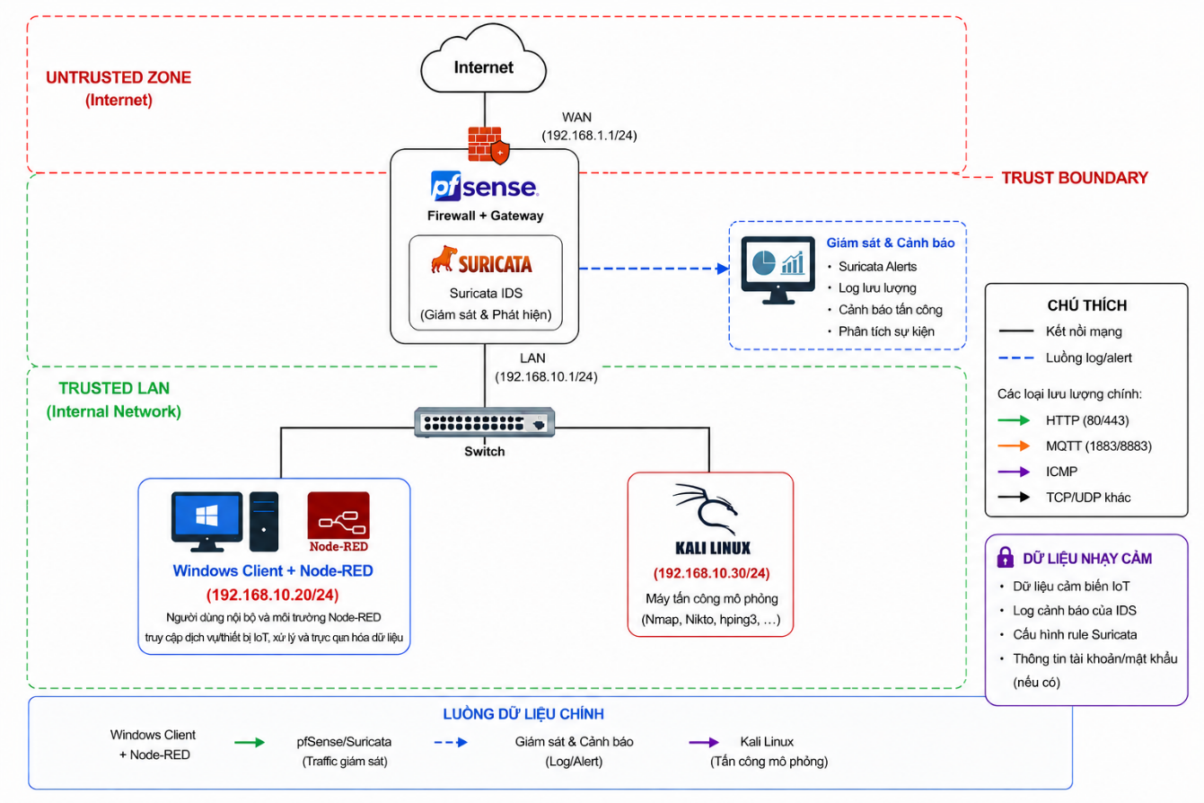
Hình 3.1. Mô hình triển khai hệ thống phát hiện xâm nhập cho mạng IoT
Nguồn: Chatgpt.com
Trong mô hình, pfSense đóng vai trò là cổng kết nối giữa internet và mạng nội bộ. Thiết bị này chịu trách nhiệm định tuyến lưu lượng, chuyển tiếp dữ liệu giữa các vùng mạng và thực thi các chính sách tường lửa. Đồng thời, Suricata được cài đặt trực tiếp trên pfSense để giám sát toàn bộ lưu lượng đi qua gateway.
Mạng Lan được kết nối thông qua một switch và bao gồm 3 máy tính:
- Windows Client (192.168.10.10/24): thực hiện nhiệm vụ truy cập các dịch vụ IoT và tạo ra lưu lượng hoạt động bình thường của hệ thống.
- Kali Linux (192.168.10.30/24): đây là máy kiểm thử bảo mật, được sử dụng tạo các kịch bản tấn công như quét cổng, dò tìm dịch vụ hoặc sinh lưu lượng bất thường.
3.2.2. Phân vùng tin cậy của hệ thống
Untrusted Zone: vùng mạng này đại diện cho Internet hoặc các nguồn lưu lượng không đáng tin cậy. Kết nối từ vùng này điều phải đi qua pfSense trước khi truy cập vào hệ thống nội bộ.
Trust Boundary: đây là ranh giới giữa vùng tin cậy và mạng nội bộ được đặt tại vị trí của pfSense và Suricata IDS, tất của gói tin đi qua khu vực này đều được suricata phân tích theo các tập luật đã cấu hình nhằm phát hiện dấu hiệu bất thường.
Trust LAN: là mạng nội bộ chứa các máy phục vụ cho quá trình mô phỏng và kiểm thử bao gồm Windows Client, Node-RED, và Kaili Linux. Đây là vùng có mức độ tin cậy cao hơn Internet, nhưng vẫn chịu sự giám sát của hệ thống để phát hiện kịp thời các dấu hiệu của những hành vi bất thường.
IoT Zone: vùng này nhấn mạnh các đối tượng chính cần bảo vệ của đề tài là thiết bị và dịch vụ IoT. Trong mô hình, Node-RED đại diện cho thiết bị IoT thực hiện gửi và nhận dữ liệu qua HTTP hoặc MQTT.
3.2.3. Dữ liệu nhạy cảm trong hệ thống
Các dữ liệu nhạy cảm bao gồm: dữ liệu cảm biến hoặc dữ liệu IoT được Node-RED tạo ra và xử lý; Tập luật Rule của Suricata; Nhật ký cảnh báo của Suricata; Cấu hình pfSense; Thông tin xác thực của tài khoản quản trị.
3.3. Môi trường, công cụ và dữ liệu
Bảng 3.1. Thành phần, công cụ và dữ liệu
Thành phần | Phiên bản | Mục đích | Ghi chú an toàn
VMware Workstation | 17.x | Tạo và quản lý các máy ảo trong môi trường thực nghiệm | Chỉ triển khai trong máy tính cá nhân, không kết nối trực tiếp với hệ thống thật
pfSense CE | 2.7.x | Firewall, Gateway và quản lý lưu lượng mạng | Chỉ cho phép lưu lượng theo các rule đã cấu hình
Suricata IDS | 7.x | Giám sát lưu lượng và phát hiện hành vi bất thường | Chỉ hoạt động ở chế độ IDS, không tự động chặn lưu lượng
Windows 10, Node-RED | 22H2,  4.x | Máy người dùng hợp lệ truy cập dịch vụ IoT, Mô phỏng thiết bị và dịch vụ IoT | Không lưu trữ thông tin cá nhân, Sử dụng dữ liệu mô phỏng, không chứa dữ liệu thực
Kali Linux | 2024.x | Sinh các kịch bản kiểm thử bảo mật | Chỉ kiểm thử trong môi trường phòng thí nghiệm, không thực hiện trên Internet

3.4. Quy trình thực hiện
Bảng 3.2. Quy trình thực hiện
Bước | Công việc | Đầu ra | Minh chứng trong repo
1 | Xây dựng môi trường VMware | Các máy ảo được tạo | images/topology.png, configs/network.md
2 | Cấu hình pfSense | Firewall hoạt động | images/pfsense-config.png, configs/pfsense.md
3 | Cài Suricata | IDS hoạt động | images/suricata-dashboard.png, configs/suricata-rules.rules
4 | Cài đặt Windows Client và Thiết lập Node-RED | Flow IoT | src/node-red-flow.json, images/node-red.png
5 | Kiểm thử bằng Kali | Alert Log | logs/fast.log, results/nmap-test.png
6 | Đánh giá kết quả | Báo cáo | report/Report.pdf, results/analysis.md

3.5. Giới hạn an toàn và đạo đức
Đề tài chỉ được thực hiện trong môi trường ảo hóa được xây dựng trên VMware Workstation, không thực hiện kiểm thử trên hệ thống của tổ chức, doanh nghiệp hoặc các dịch vụ công cộng trên Internet. Dữ liệu trong quá trình thực nghiệm là dữ liệu mô phỏng do Node-RED tạo ra và các nhật ký cảnh báo của Suricata, không sử dụng dữ liệu thự tế của cá nhân hoặc bất kì tổ chức doanh nghiệp nào.
Các thông tin bí mật như mật khẩu, tệp cấu hình, tài khoản quản trị được lưu trữ trong môi trường thực nghiệm và không công khai trong báo cáo hoặc repository. Trong quá trình thực hiện, đề tài không tiến hành hành động như quét cổng, khai thác lỗ hổng hoặc tấn công vào các hệ thống ngoài phạm vi mô hình; không làm ảnh hưởng đến hoạt động của hệ thống thông tin khác và không phát tán mã độc.

CHƯƠNG 4: TRIỂN KHAI VÀ SẢN PHẨM

4.1. Chuẩn bị môi trường
Phần mềm mà đề tài sử dụng là: VMware Workstation; pfSense CE 2.6.0; Kaili Linux; Windows 10; Node-RED; Suricata IDS.
Bảng 4.1. Cấu hình mạng
Thiết bị | Địa chỉ IP | Vai trò
pfSense LAN | 192.168.10.1/24 | Gateway
Windows Client + Node-RED | 192.168.10.20/24 | Mô phỏng dịch vụ IoT
Kali Linux | 192.168.10.30/24 | Thiết bị kiểm thử

4.2. Thành phần sản phẩm
Bảng 4.2. Bảng thành phần sản phẩm

4.3. Kịch bản thử nghiệm/đánh giá

4.4. Hướng dẫn chạy hoặc sử dụng sản phẩm

CHƯƠNG 5: KẾT QUẢ VÀ THẢO LUẬN

5.1. Kết quả chính
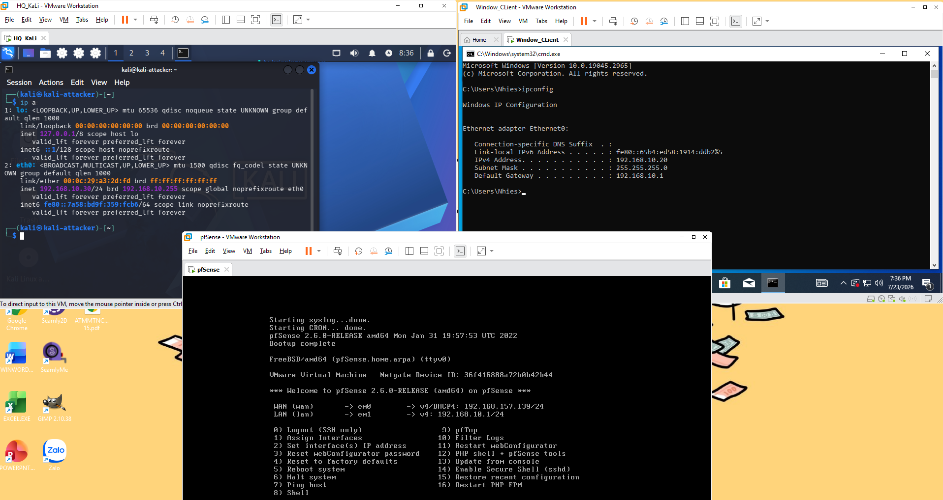
Hình 5.1. Môi trường thực nghiệm hệ thống trên VMware Workstation
Kiểm tra xem các máy có thể giao tiếp với nhau được không bằng lệnh ping lần lượt trên từng máy
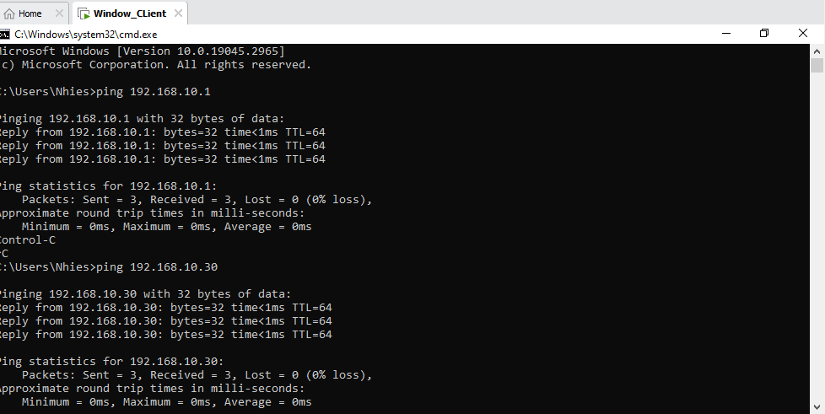
Hình 5.2. Windows Client kiểm tra kết nối đến pfSense và Kali Linux
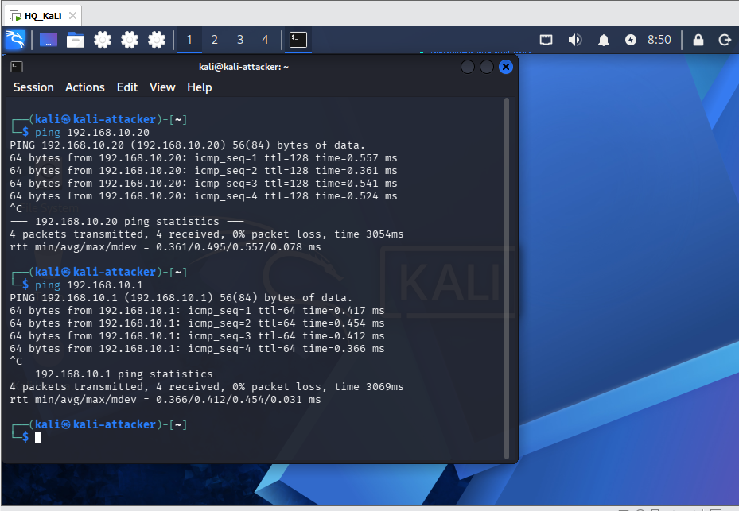
Hình 5.3. Kali Linux kiểm tra kết nối đến pfSense và Windows Client
Dựa vào các gói tin đều được phản hồi thành công với tỷ lệ mất gói bằng 0%, chứng tỏ các thiết bị đã kết nối đúng trong mạng LAN và sẵn sàng cho các bước thực nghiệm tiếp theo.
Tiến hành đăng nhập WebConfigurator trên máy client bằng địa chỉ IP 192.168.10.1
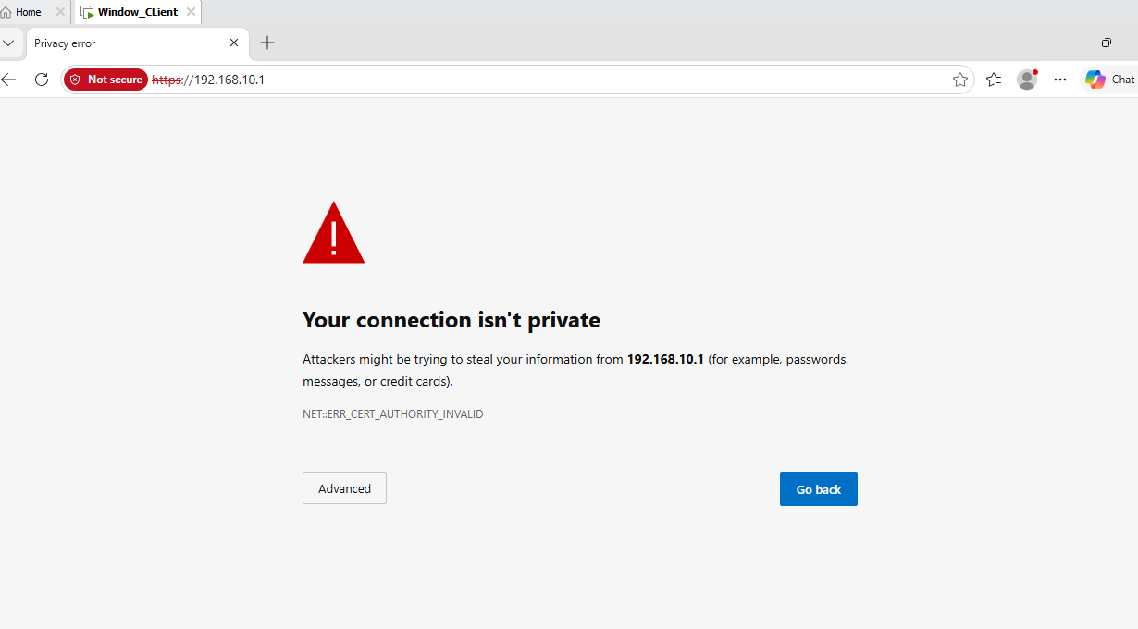
Hình 5.4. Đăng nhập WebConfigurator của pfSense
Chọn Advanced -> Continue to 192.168.10.1, sau đó sẽ hiển thị giao diện WebConfigurator
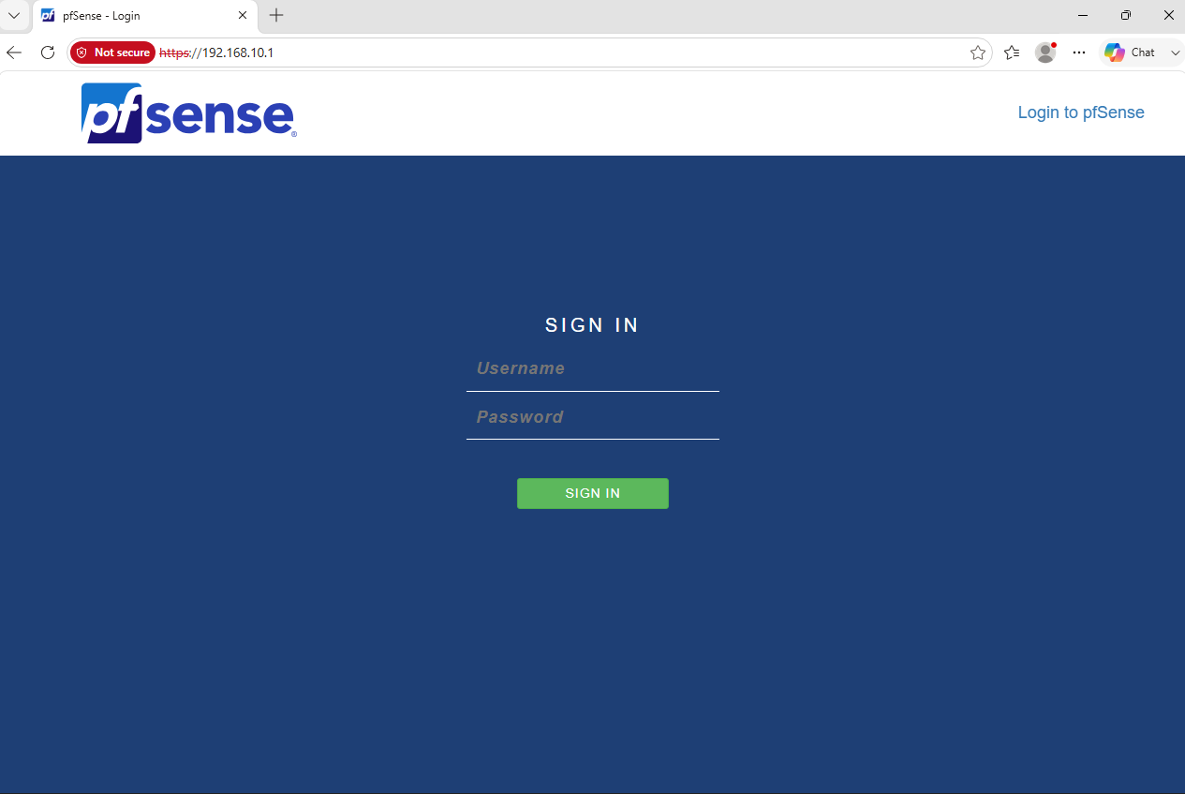
Hình 5.5. Giao diện WebConfigurator pfSense
Sau đó đăng nhập bằng tài khoản và mật khẩu admin trang web sẽ chuyển đến giao diện thiết lập ban đầu của pfSense
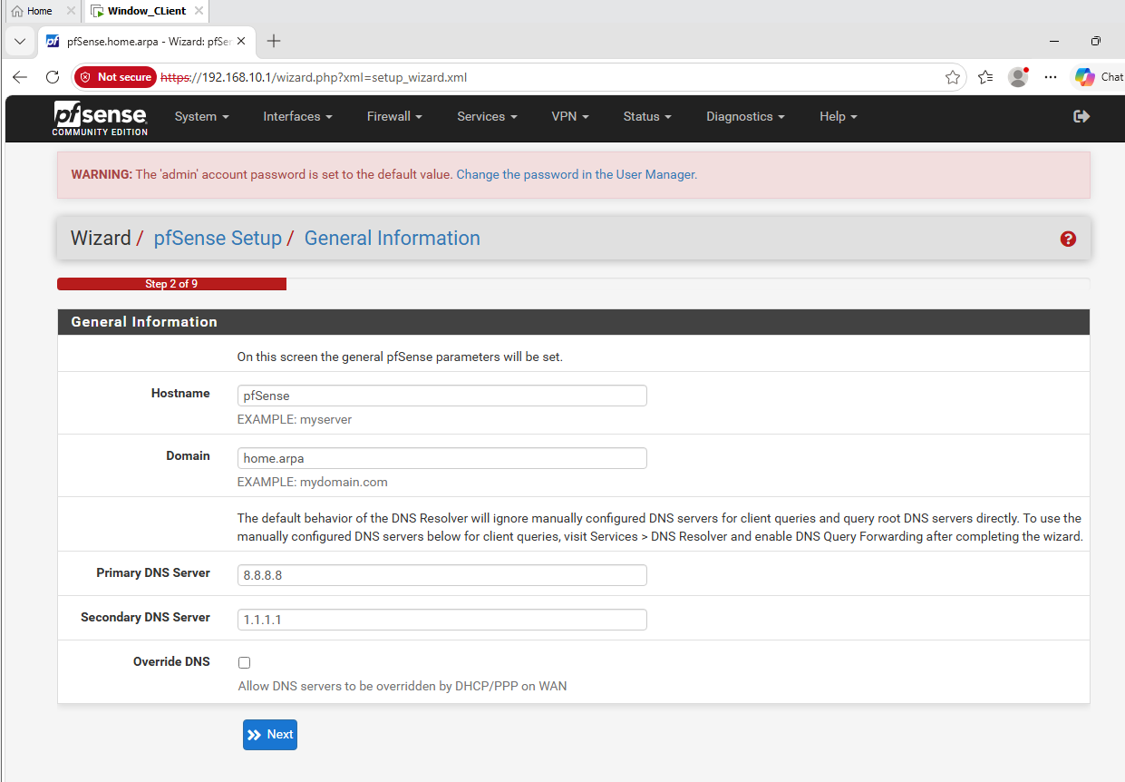
Hình 5.6. Trình hướng dẫn thiết lập ban đầu của pfSense
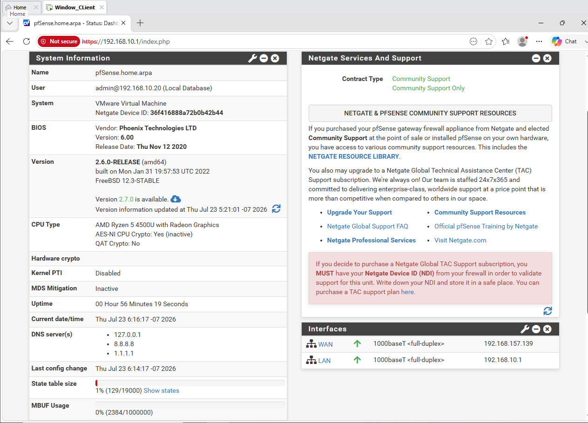
H5.7. Giao diện quản trị chính của pfSense
Tiến hành vào mục System -> Package Manager -> Available Packages để tìm kiếm và cài đặt Suricata
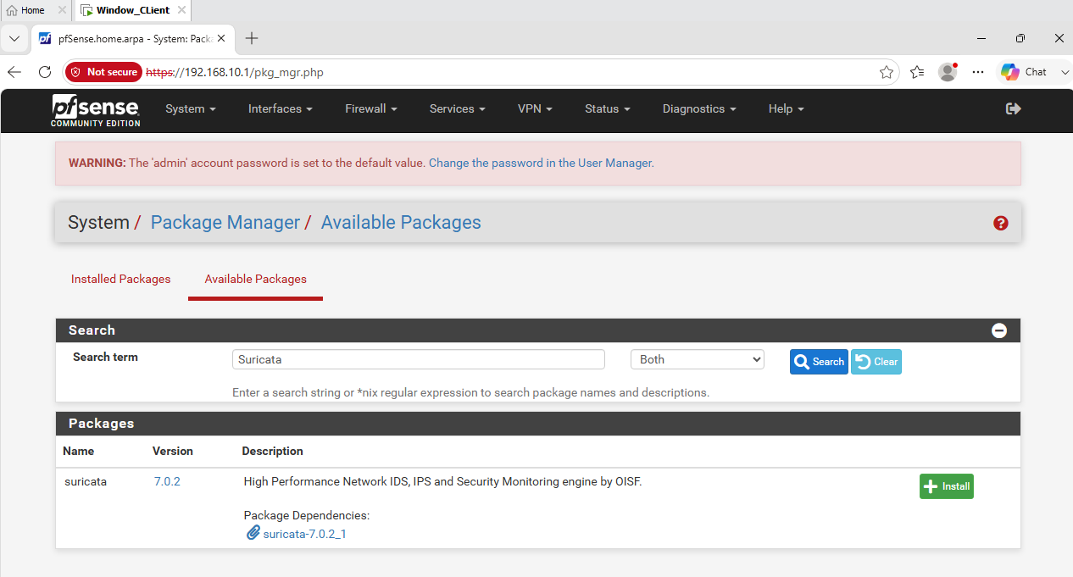
Hình 5.8. Cài đặt gói Suricata IDS trên pfSense
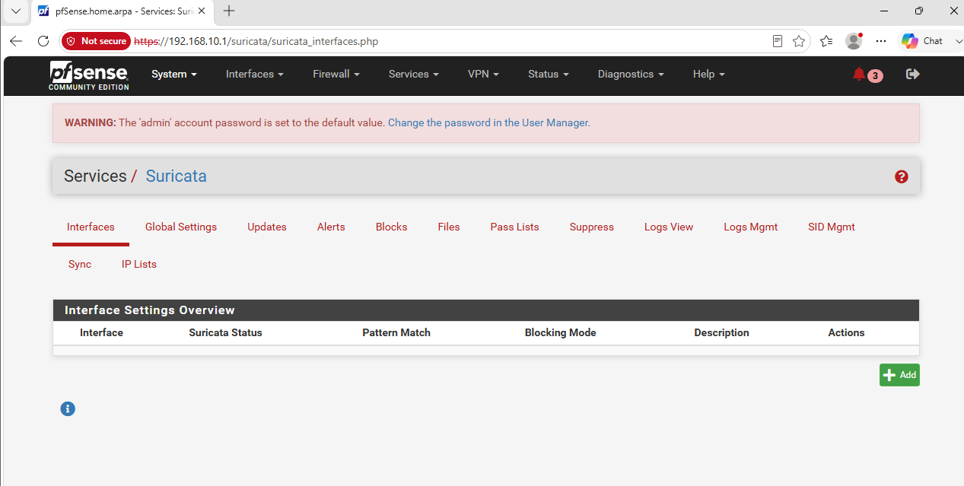
Hình 5.9. Giao diện của Suricata sau khi cài đặt thành công
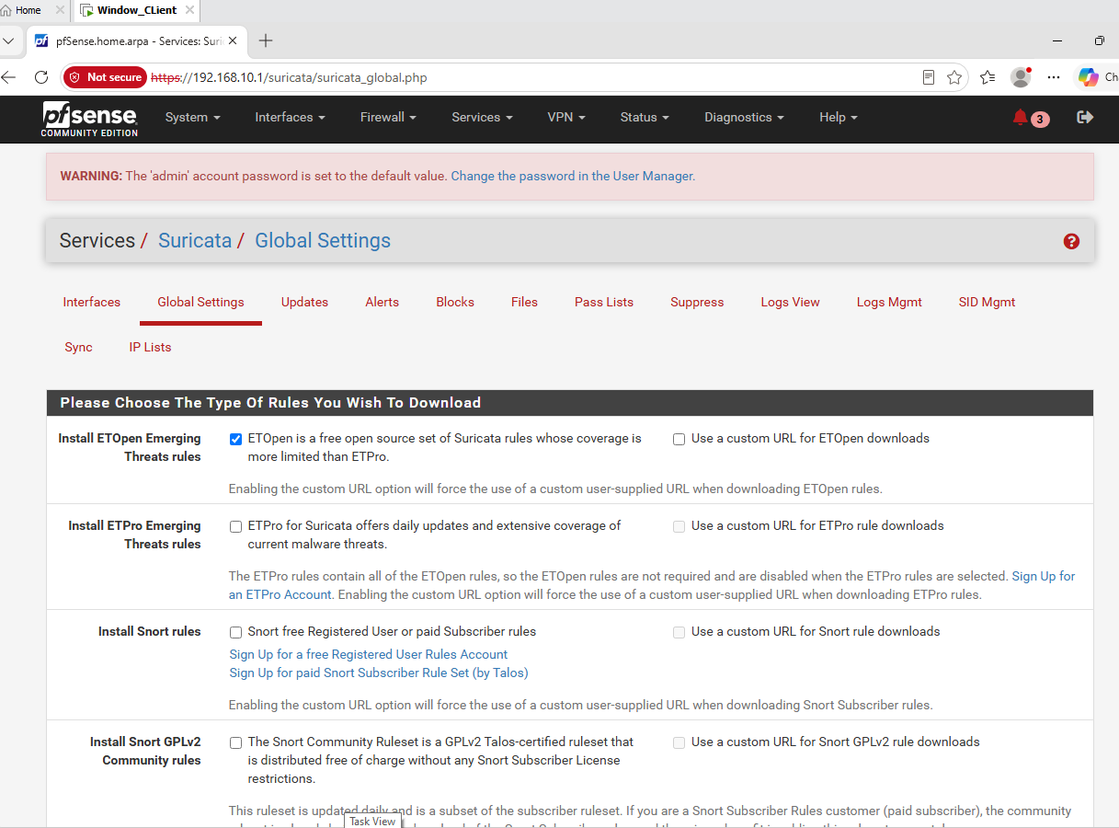
Hình 5.10. Cấu hình bộ luật và cơ chế cập nhật của Suricata IDS
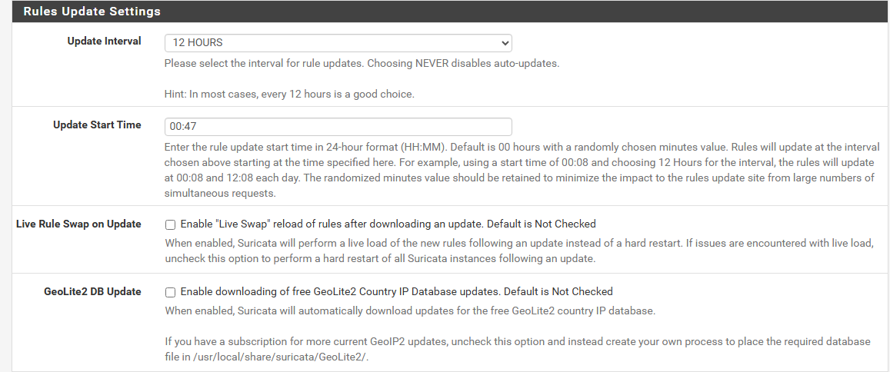
Hình 5.11. Cấu hình bộ luật và cơ chế cập nhật của Suricata IDS
Hệ thống được cấu hình sử dụng bộ luật Emerging Threats Open (ETOpen) và thiết lập cơ chế cập nhật định kỳ nhằm đảm bảo cơ sở dữ liệu nhận diện các mối đe dọa luôn được cập nhật.
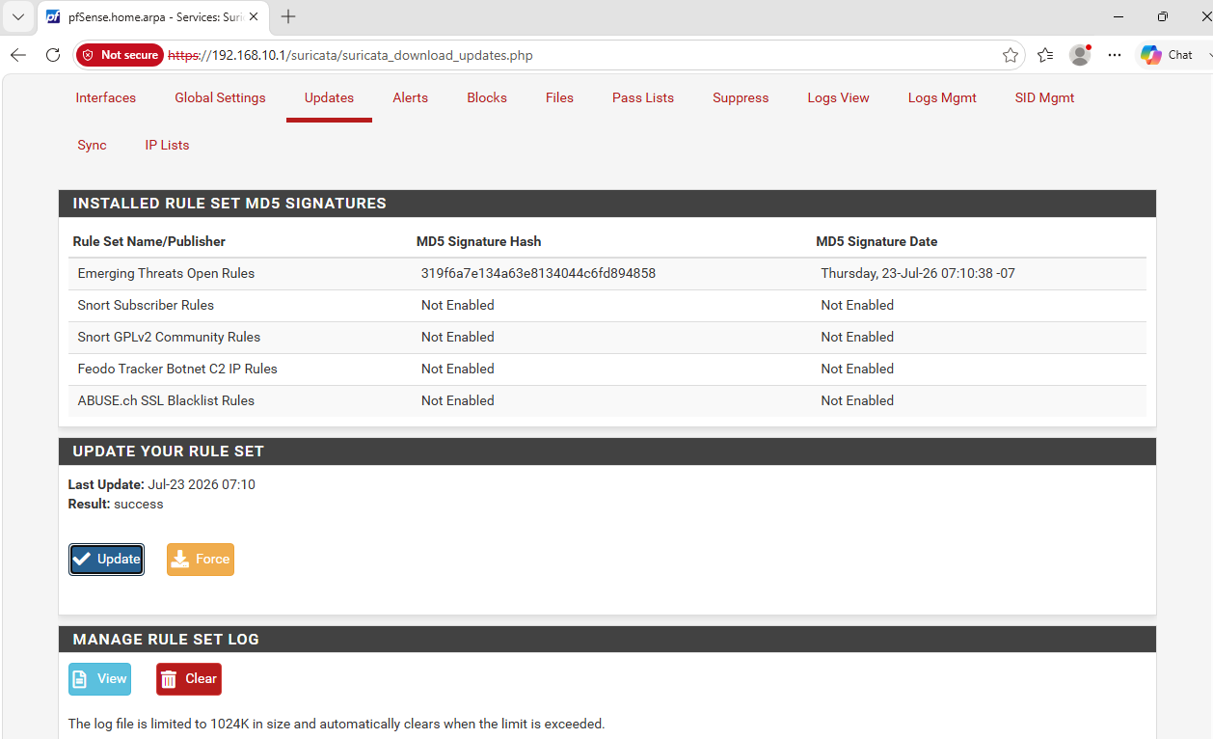
Hình 5.12. Cập nhật bộ luật phát hiện xâm nhập của Suricata
Tiếp tục vào Interface tích vào mục Add để tạo interface giám sát
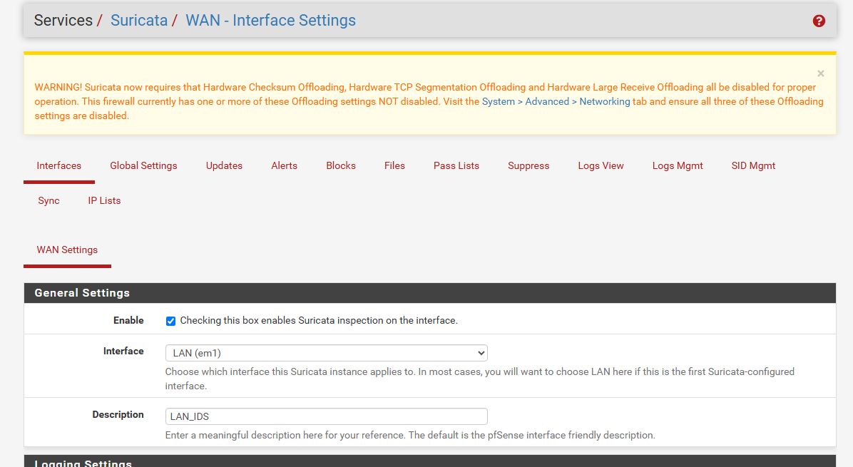
Hình 5.13. Thiết lập giao diện LAN cho Suricata
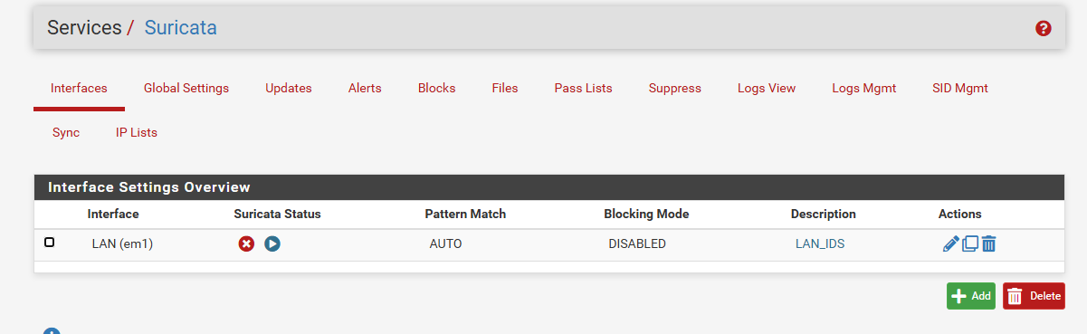
Hình 5.14. Giao diện Interface Lan sau khi được thiết lập
Vào LAN Categories để lựa chọn nhóm luật cần kích hoạt để Suricata giám sát và phát hiện các hành vi bất thàng trên giao diện mạng LAN
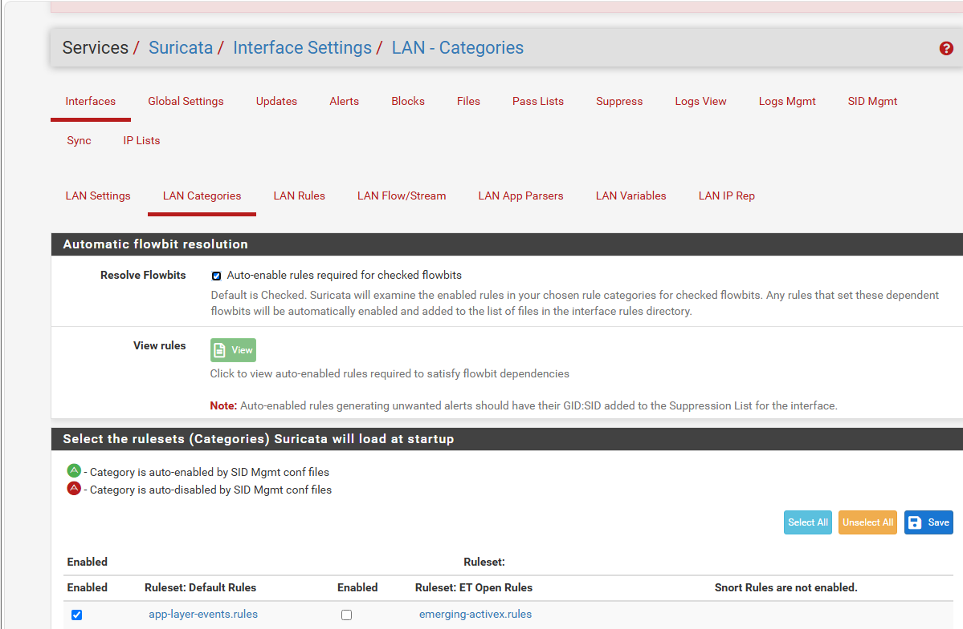
Hình 5.15.Giao diện lựa chọn nhóm luật phát hiện xâm nhập cho Suricata
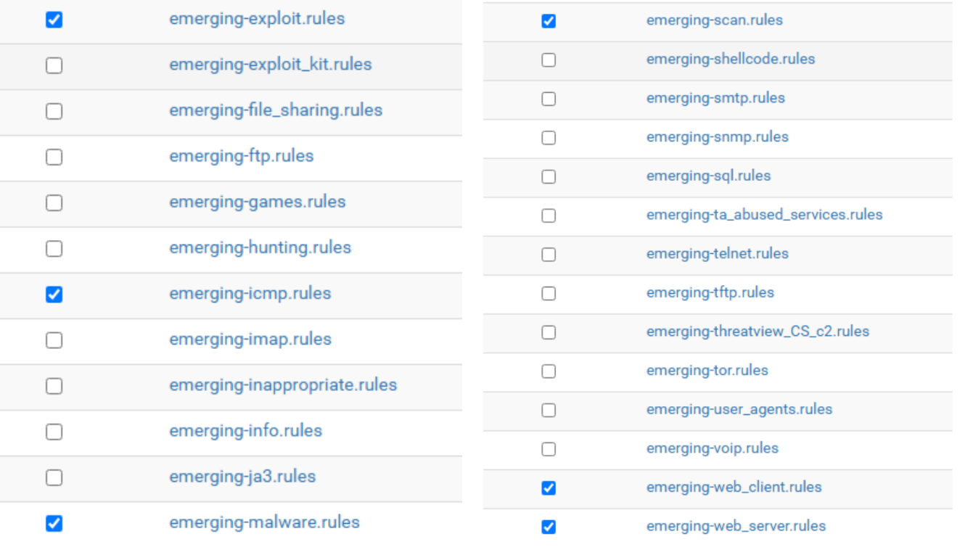
Hình 5.16. Lựa chọn các nhóm luật phát hiện xâm nhập của Suricata
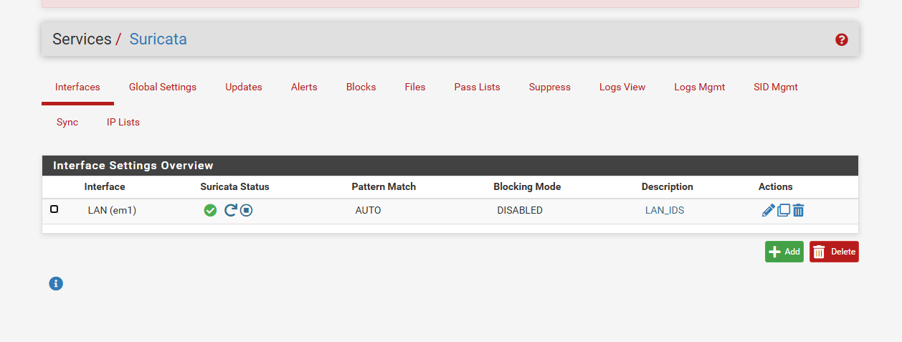
Hình 5.17. Khởi động Suricata trên giao diện LAN
Sau khi lựa chọn các nhóm luật và hoàn tất cấu hình. Suricata được khởi động trên giao diện LAN để giám sát lưu lượng mạng. Khi trạng thái hiển thị Running, hệ thống IDS đã sẵn sàng phân tích các gói tin và phát hiện các hành vi bất thường theo các bộ luật đã cấu hình.
4.1.4. Thiết lập Node-RED trên máy Window Client
Truy cập trang web https://nodejs.org/ để tải Node.js
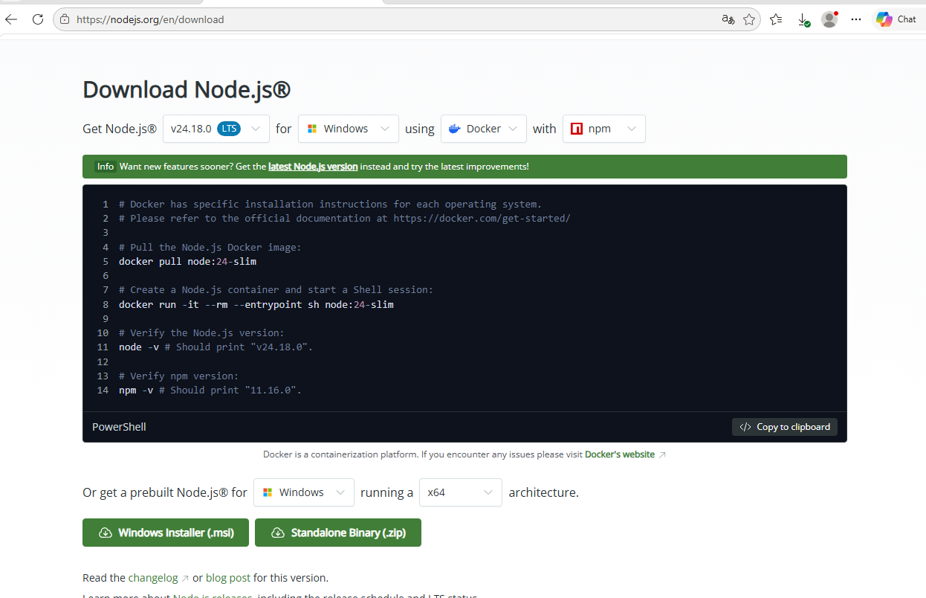
Hình 5.18. Giao diện trang web Node.js
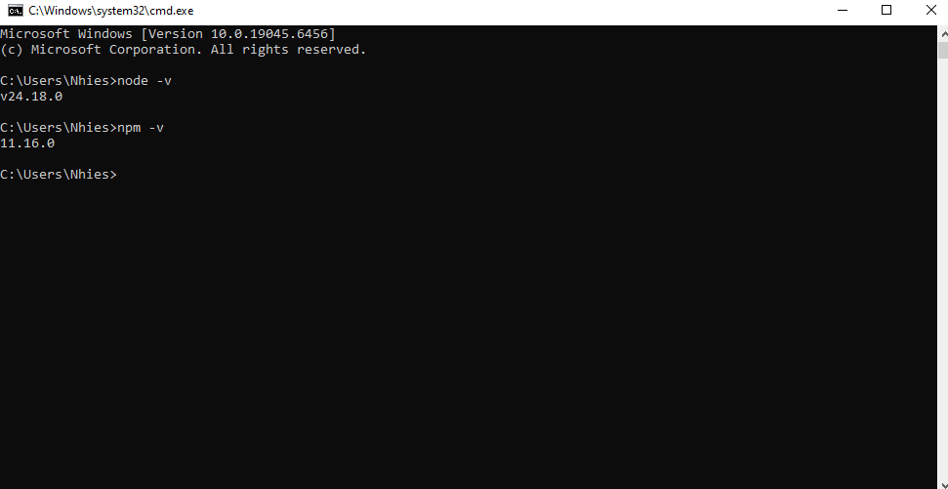
Hình 5.19. Kiểm tra môi trường Node.js trên Windows Client
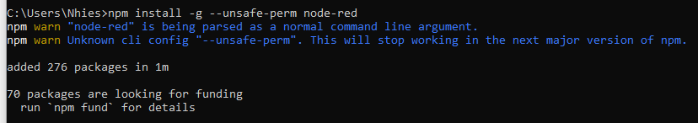
Hình 5.20. Cài đặt Node-RED bằng npm
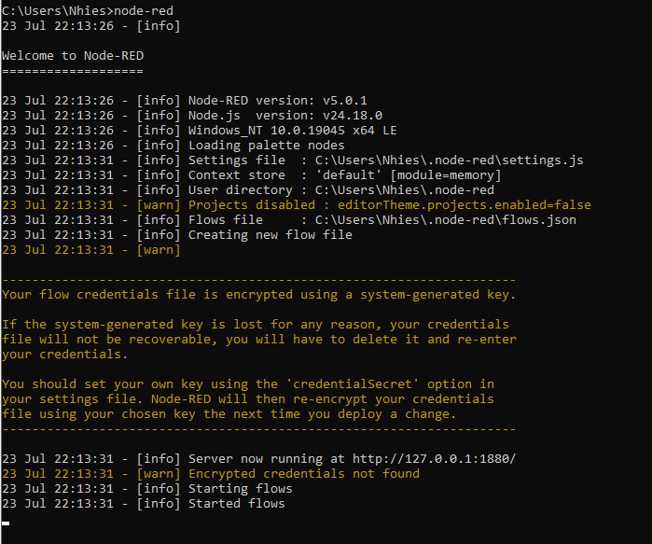
Hình 5.21. Khởi động dịch vụ Node-RED trên Windows Client
Khi khởi động dịch vụ Node-RED thành công tiến hành dùng địa chỉ http://127.0.0.1:1880 để truy cập giao diện quản lý Node-RED
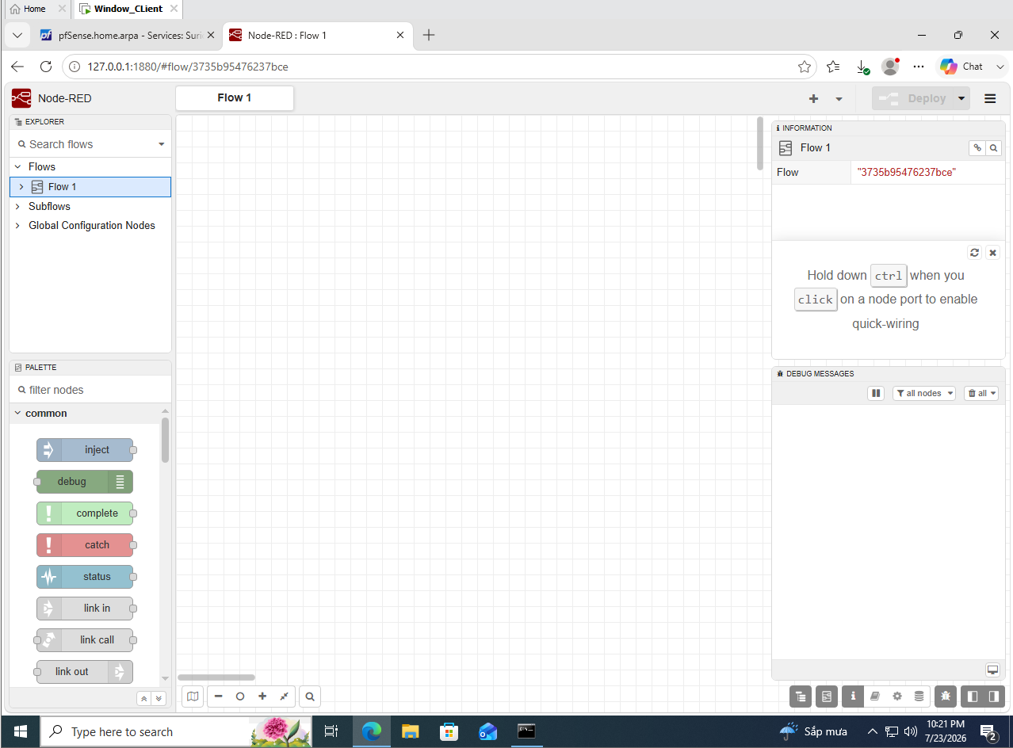
Hình 5.22. Giao diện quản lý Node-RED trên Windows Client
Giao diện này cho phép xây dựng và quản lý các luồng dữ liệu phục vụ mô phỏng hoạt động của thiết bị IoT.
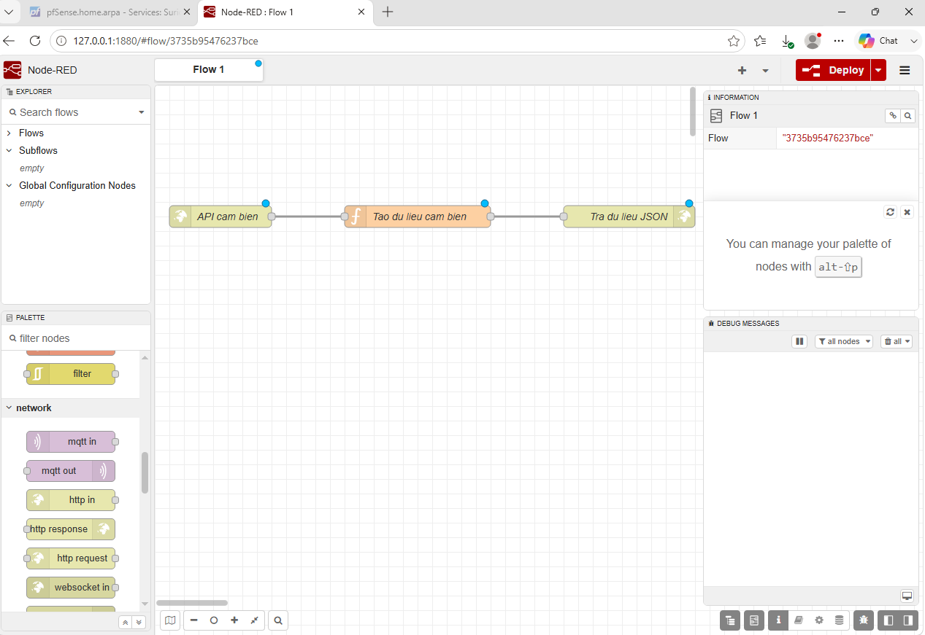
Hình 5.23. Cấu hình luồng mô phỏng dịch vụ cảm biến IoT trên Node-RED
Node-RED được cấu hình thành ba thành phần: API cảm biến để tiếp nhận yêu cầu HTTP, Tạo dữ liệu cảm biến để sinh dữ liệu mô phỏng dưới dạng JSON và Trả dữ liệu JSON để gửi kết quả về cho máy khách
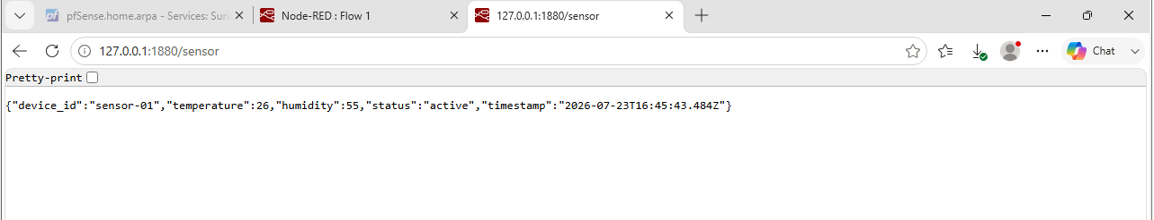
Hình 5.24. Kiểm tra hoạt động của dịch vụ cảm biến IoT trên Node-RED
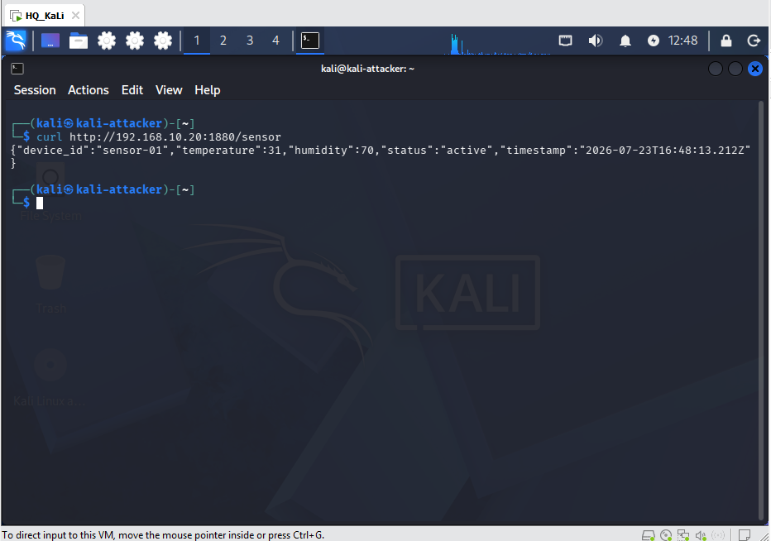
Hình 5.25. Kết quả truy cập dịch vụ cảm biến IoT từ máy Kali Linux
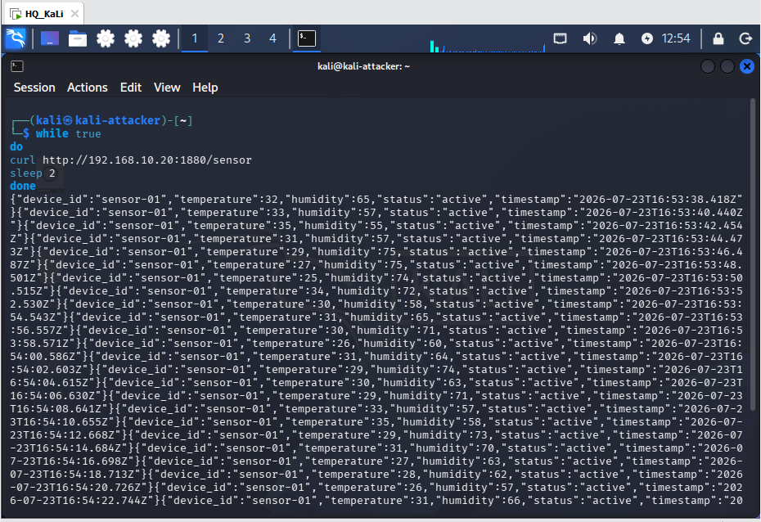
Hình 5.26. Tạo lưu lượng HTTP từ máy Kali Linux đến dịch vụ Node-RED
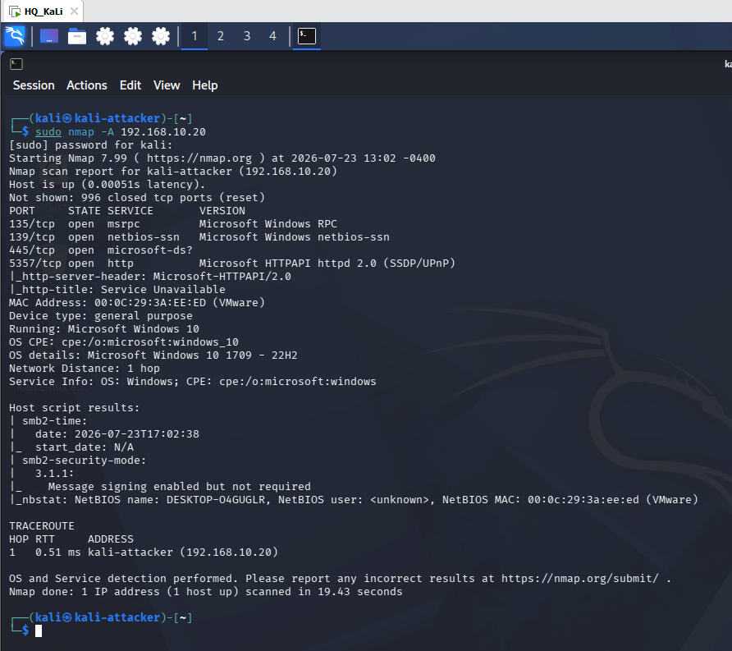
Hình 5.27. Kết quả quét cổng dịch vụ Node-RED bằng Nmap
Công cụ Nmap đã thu thập thông tin thành công về trạng thái hoạt động của các cổng dịch vụ và hệ điều hành của máy Windows Client, tạo lưu lượng phục vụ quá trình giám sát của Suricata.
Tiến hành quay lại máy Client mở web quản trị của pfSense chọn Services -> Suricata -> Alerts để xem cảnh báo
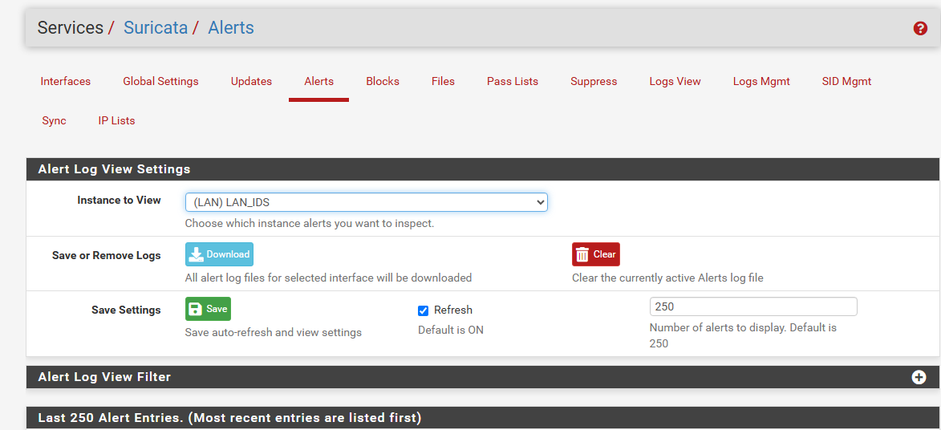
Hình 5.28. Giao diện trang cảnh báo
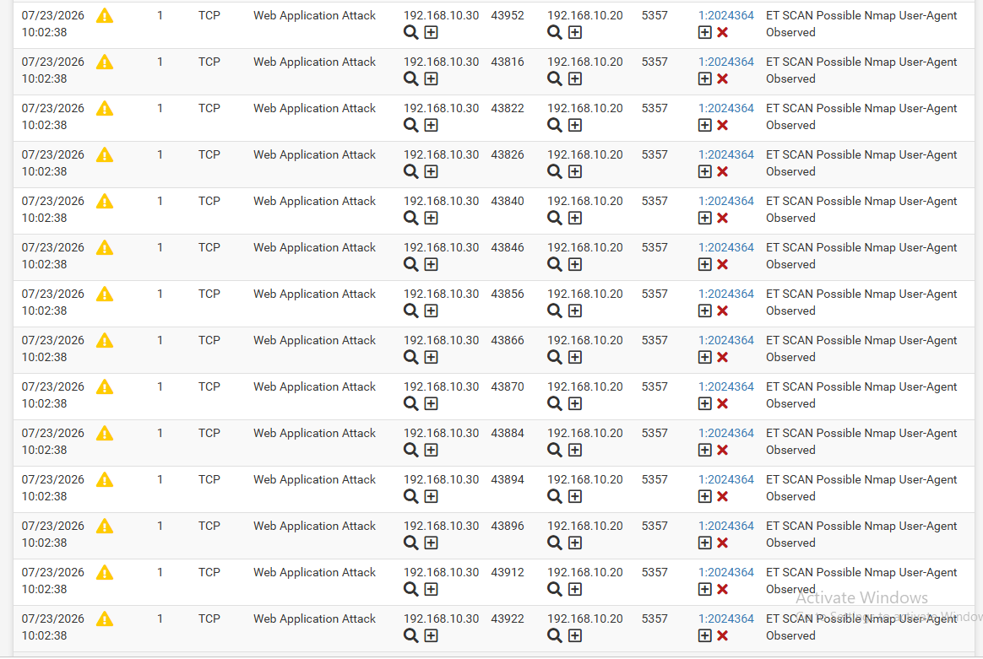
Hình 5.29. Suricata IDS phát hiện hoạt động quét cổng từ máy Kali Linux
Kết quả của log cho thấy Suricata đã phát hiện máy kali thực hiện hình thức quét cổng trên máy client và phát ra cảnh báo đến hệ thống.

TÀI LIỆU THAM KHẢO
National Institute of Standards and Technology. (2023). Considerations for Managing Internet of Things (IoT) Cybersecurity and Privacy Risks (NIST IR 8228A).
OWASP Foundation. (n.d.). OWASP IoT Security Testing Guide. GitHub. https://github.com/OWASP/owasp-istg
OWASP Foundation. (n.d.). OWASP IoT Security Testing Guide. GitHub. https://github.com/OWASP/owasp-istg
OWASP ISVS https://github.com/OWASP/IoT-Security-Verification-Standard-ISVS
Node-RED https://github.com/node-red/node-red

